
คำร้องขอสอบวิทยานิพนธ์
ระดับปริญญาโท (แผน 1)
บศ.05 หลักสูตรบัณฑิตศึกษา
วันที่ เดือน พ.ศ.
เรื่อง ขอสอบวิทยานิพนธ์ขั้นสุดท้าย
เรียน คณบดี
ข้าพเจ้า (นาย/นาง/นางสาว) รหัสประจำตัว
เป็นนักศึกษาปริญญาโท  ภาคปกติ  ภาคพิเศษ
สาขาวิชา โทรศัพท์มือถือที่ติดต่อได้
มีความประสงค์จะขอสอบวิทยานิพนธ์  ครั้งที่ 1  ครั้งที่ 2 (กรณีขอสอบครั้งที่ 2 ให้แนบผลการสอบครั้งที่ 1)
เรื่อง (ภาษาไทย)

(ภาษาอังกฤษ)

ระบุ : ว/ด/ป ที่สอบ เวลา ห้อง อาคาร
หมายเหตุ : อาจารย์ที่ปรึกษาได้ประสานงานกรรมการสอบ และ กำหนดวันสอบหลังยื่นขอสอบ 1 สัปดาห์แล้ว

พร้อมนี้ข้าพเจ้าได้แนบหลักฐาน มาประกอบการพิจารณาขอสอบ ดังนี้
- เล่มวิทยานิพนธ์ จำนวน 3 ชุด อาจารย์ที่ปรึกษาลงนามกำกับหน้าปกด้วยทุกชุด
- รายงานผลการเรียน ตลอดหลักสูตร (print จากระบบทะเบียน) จำนวน 1 ชุด
- สำเนาประกาศผลอนุมัติหัวข้อและเค้าโครง จำนวน 1 ชุด
- ผลการตรวจสอบ ความซ้ำซ้อนของผลงานเล่มวิทยานิพนธ์ ด้วยโปรแกรมอักขราวิสุทธ์ แต่ละบท รวม 5 บท จำนวน 1 ชุด
- ผลคะแนนสอบภาษาอังกฤษตามหลักเกณฑ์ที่สภาสถาบันฯ ที่กำหนด (ถ้ามี)
(กรณีเรียนภาษาอังกฤษของสถาบัน ให้แนบผลการลงทะเบียนเรียน วิชาภาษาอังกฤษ) จำนวน 1 ชุด
- ผลงานที่ได้รับการตีพิมพ์ หรือผลงานได้รับการตอบรับให้ตีพิมพ์ เผยแพร่ในรูปแบบบทความ (ถ้ามี)
- แนบสำเนาบทความทีตีพิมพ์ในวารสารวิชาการ โดยบทความฉบับสมบูรณ์ หรือแบบตอบรับ จำนวน 1 ชุด หรือ
7. ผลงานได้เสนอต่อที่ประชุมวิชาการ (Conference) (ถ้ามี)
- สำเนาปกนอก - สารบัญพร้อมสำเนาบทความฉบับสมบูรณ์ที่ตีพิมพ์ในรายงานสืบเนื่องจากการประชุมวิชาการ (proceeding) 1 ชุด
  - สำเนารายนามคณะกรรมการ (committee) จำนวน 1 ชุด
ลงชื่อ นักศึกษา
( )
-------------------------------------------------------------------------------------------------------------------------------------------------------------------------------------------------------------------------------------------------------------------------------------
(คำรับรองจากอาจารย์ที่ปรึกษาวิทยานิพนธ์หลัก)
 | ข้าพเจ้า |  | ชื่อ |  |  |  |  | เป็นอาจารย์ที่ปรึกษาวิทยานิพนธ์หลักของ
 |  | นาย/น.ส./ |  | สาขาวิขา |  |  |  |  |  | ได้ตรวจสอบต้นฉบับ
ดังกล่าวแล้วว่ามีเนื้อหาสมบูรณ์อยู่ในระดับมาตรฐาน เห็นควรเข้ารับการสอบวิทยานิพนธ์ขั้นสุดท้ายเพื่อขอสำเร็จการศึกษาได้
 |  |  |  |  | ลงชื่อ
 |  |  |  |  |  |  | ( )
 |  |  |  |  |  |  | อาจารย์ที่ปรึกษาวิทยานิพนธ์หลัก
 |  |  |  |  |  |  | วันที่

ทั้งนี้อาจารย์ที่ปรึกษาหลักได้เสนอรายชื่อคณะกรรมการสอบวิทยานิพนธ์ ดังรายนามต่อไปนี้
1) อาจารย์ผู้ทรงคุณวุฒิภายนอก เป็นประธานกรรมการสอบ
ชื่อ–สกุล ตำแหน่ง
โทรศัพท์
2) อาจารย์ประจำหลักสูตร เป็นกรรมการสอบ
ชื่อ–สกุล
3) อาจารย์ที่ปรึกษาวิทยานิพนธ์หลัก เป็นกรรมการและเลขานุการ
ชื่อ–สกุล
อื่นๆ -
หมายเหตุ : กรรมการสอบ ตามข้อบังคับการจัดการศึกษาระดับบัณฑิตศึกษา พ.ศ. 2568 หมวด 11 ส่วนที่ 4 ข้อ 53 (2) (ก)
กรรมการสอบ ไม่น้อยกว่า 3 คน
ความเห็นหัวหน้าสาขาวิชา .

ลงนาม
( ) วันที่ / /
----------------------------------------------------------------------------------------------------------------------------------------------------------------------
นักวิชาการศึกษา : (ตรวจสอบเอกสาร)
เรียนคณบดี  ได้ตรวจสอบเอกสารและคุณสมบัติเงื่อนไขตามข้อบังคับฯ ว่าด้วยการจัดการศึกษาระดับบัณฑิตศึกษา พ.ศ. 2568
ข้อ 53 (2) (5) แล้วว่ามีคุณสมบัติครบถ้วน ในการยื่นขอสอบวิทยานิพนธ์

( ) วันที่ / /

ความเห็นคณบดี :  เห็นชอบ นำเข้าคณะกรรมการประจำคณะฯ พิจารณาเห็นชอบตามข้อบังคับฯ ข้อ 53 (2) ( ก)
อื่นๆ .

ลงนาม คณบดี
( )
วันที่ / /
---------------------------------------------------------------------------------------------------------------------------------------------------------------------------------
งานการเงิน ได้รับเงินค่าธรรมเนียมการสอบวิทยานิพนธ์
❑ จำนวนเงิน 5,000 บาท ( กรณีสอบวิทยานิพนธ์ไม่ผ่าน )

( ) วันที่ / /

บศ.วศ.05.1 หลักสูตรบัณฑิตศึกษา

ใบรับรอง
มาตรฐานผลงานทางวิชาการ
เพื่อขอสำเร็จการศึกษาระดับบัณฑิตศึกษา  ปริญญาโท (แผน 1)

 | วันที่ |  | เดือน |  | พ.ศ.
เรียน คณบดี

ข้าพเจ้า นาย/นาง /นางสาว | นามสกุล

ระดับ ป.โท สาขาวิชา | รหัสนักศึกษา

ชื่อหัวข้อ วิทยานิพนธ์ : ไทย
ชื่อหัวข้อ วิทยานิพนธ์: อังกฤษ

ขอรับรองว่า
ผลงานทางวิชาการ ที่ตีพิมพ์ในวารสาร (Journal)  ระดับนานาชาติ  ระดับชาติ (ถ้ามี)
❑ ได้รับการตอบรับให้ตีพิมพ์ผลงานแล้ว (Accepted) ........... เรื่อง
❑ ได้รับการตีพิมพ์ผลงานแล้ว (Published) ........... เรื่อง
- ชื่อเรื่อง :
ชื่อวารสาร (journal) :
ปื Year : |  |  | ฉบับที่ (Volume) : |  | หน้า (Page) : |  | ประเทศ :
เดือน (Month) : |  |  | ปีที่พิมพ์ (year) :
อยู่ในฐานข้อมูล : โปรดระบุ

2. ชื่อเรื่อง :
ชื่อวารสาร (journal) :
ปื (Year) : |  | ฉบับที่ (Volume) : |  | หน้า (Page) : |  | ประเทศ :
เดือน (Month) : |  | ปีที่พิมพ์ (year) :
ในฐานข้อมูล : โปรดระบุ

ผลงานที่เสนอต่อที่ประชุมวิชาการ (Conference)  ระดับนานาชาติ  ระดับชาติ (ถ้ามี)
❑ ได้รับการตีพิมพ์ในรายงานสืบเนืองจากการประชุมวิชาการแล้ว (Proceeding) ............. เรื่อง
1. ชื่อเรื่อง :
ชื่อการประชุมวิชาการ Conference :
สถานที่จัดประชุม :
ประเทศ : |  |  |  | วัน/เดือน/ปี ที่นำเสนอ :

2. ชื่อเรื่อง :
ชื่อการประชุมวิชาการ Conference :
สถานที่จัดประชุม :
ประเทศ : |  |  |  |  | วัน/เดือน/ปี ที่นำเสนอ :

3. ชื่อเรื่อง :
ชื่อการประชุมวิชาการ Conference :
สถานที่จัดประชุม :
ประเทศ : |  |  |  |  |  | วัน/เดือน/ปี ที่นำเสนอ :
ทั้งนี้จากการตรวจสอบผลงานวิทยานิพนธ์ โดยระบบอักขราวิสุทธิ์ ของข้าพเจ้าเป็นดังนี้
ที่ | เนื้อหา | ระบุ ร้อยละความซ้ำซ้อน | หมายเหตุ
บทที่ 1 | บทนำ | ……………………………………………. | ไม่เกินร้อยละ 30
บทที่ 2 | งานวิจัยที่เกี่ยวข้อง | ……………………………………………. | ไม่เกินร้อยละ 40
บทที่ 3 | วิธีดำเนินการวิจัย | ……………………………………………. | ไม่เกินร้อยละ 40
บทที่ 4 | ผลการทดลอง | ……………………………………………. | ไม่เกินร้อยละ 30
บทที่ 5 | การอภิปรายผล | ……………………………………………. | ไม่เกินร้อยละ 30
บทที่ 1-5 ผลการตรวจสอบเฉลี่ยทุกบท ร้อยละ  …………………………………. |  |  | ไม่เกินร้อยละ 30
โดยบทความที่ข้าพเจ้าเสนอไม่เคยตีพิมพ์ที่ใดมาก่อน ไม่อยู่ระหว่างการเสนอเพื่อพิจารณาตีพิมพ์ในวารสารอื่น และข้าพเจ้าได้ปฏิบัติตามข้อบังคับสถาบันเทคโนโลยีปทุมวัน ว่าด้วยการจัดการศึกษาระดับบัณฑิตศึกษา พ.ศ.2568 หมวด 12 ส่วนที่ 1 ข้อ 54 (1) (ฉ) โดยข้าพเจ้า ไม่เป็นผู้คัดลอก ดัดแปลงข้อมูล หรือจ้างวานผู้อื่นทำวิทยานิพนธ์ หรือผลงานวิชาการอื่นที่เป็นองค์ประกอบสำคัญต่อการสำเร็จการศึกษาให้แก่ตน จริง
โดยข้อความที่ระบุข้างต้นเป็นจริงทุกประการ

ลงชื่อ นักศึกษา
( )

หมายเหตุ : ให้นักศึกษาแนบผลการตรวจสอบผลงานวิทยานิพนธ์ จากระบบอักขราวิสุทธ์ในแต่ละบท

อาจารย์ที่ปรึกษาวิทยานิพนธ์หลัก
ข้าพเจ้าได้ตรวจสอบผลงานวิชาการและเล่มวิทยานิพนธ์แล้วว่า นักศึกษาไม่เป็นผู้คัดลอกผลงานจากผู้อื่น โดยเนื้อหามี
เปอร์เซ็นความซ้ำซ้อนไม่เกินร้อยละที่กำหนด
จึงขอ  รับรอง และเห็นสมควรให้ดำเนินการสอบวิทยานิพนธ์ และขอสำเร็จการศึกษาได้
❑ ไม่รับรอง เนื่องจาก
 |  |  |  |  | ลงนาม อาจารย์ที่ปรึกษา

 | ( )
 |  |  | / |  | /

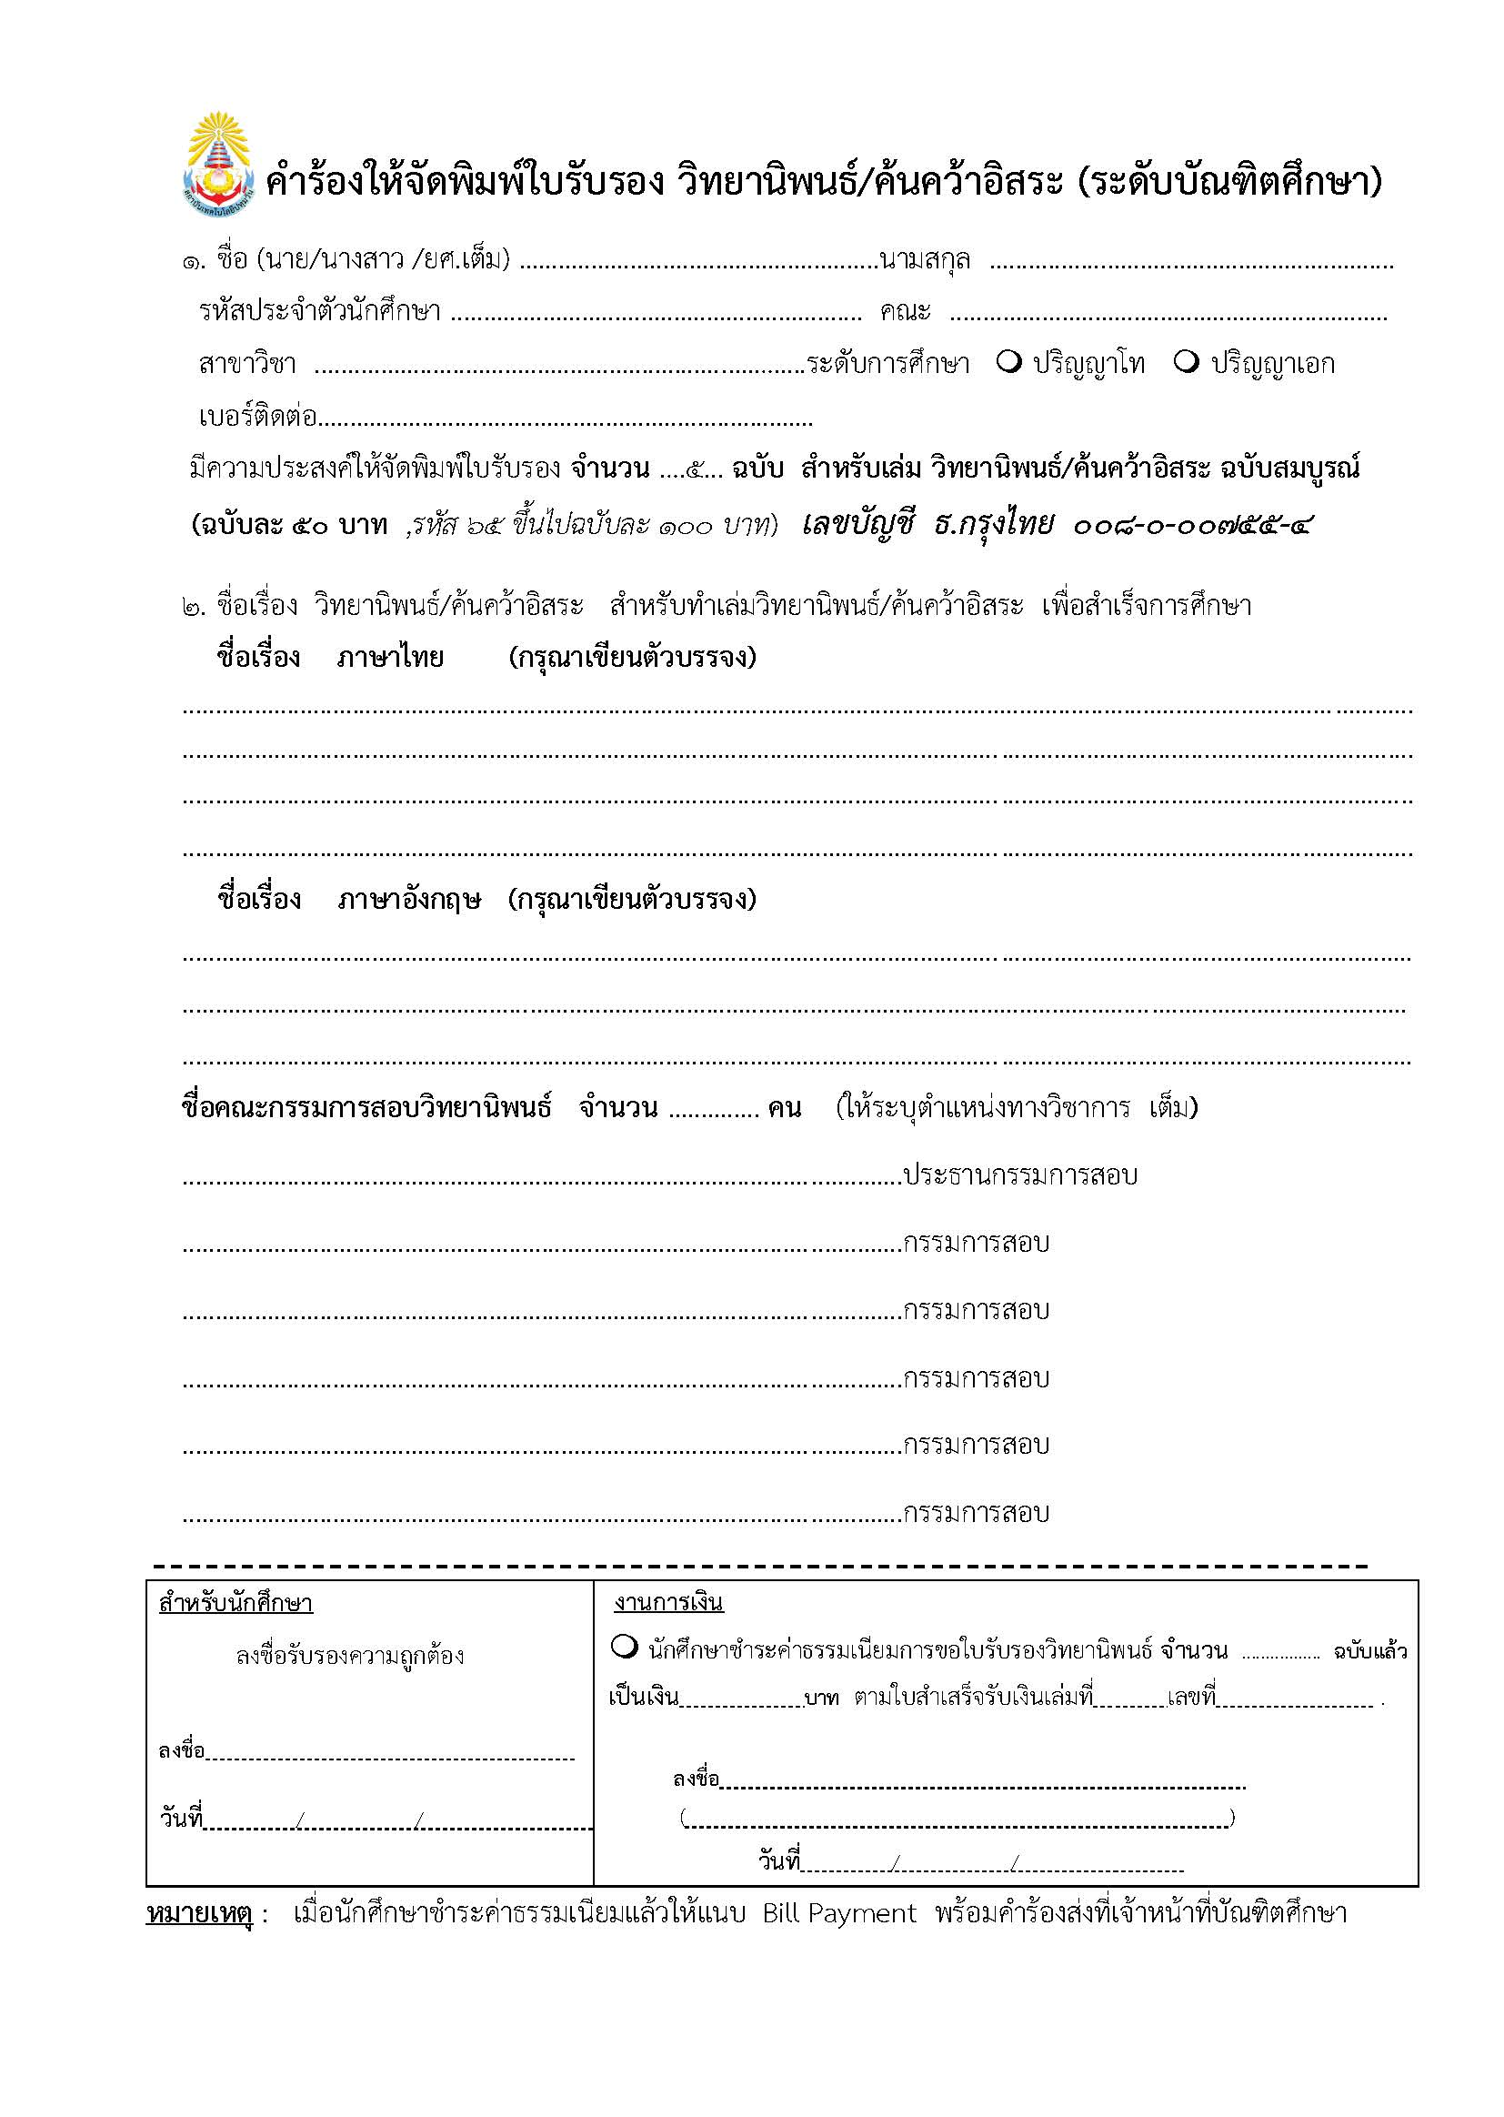
เมื่อนักศึกษาชำระค่าธรรมเนียมแล้ว ให้นำสลิปออกใบเสร็จที่งานการเงิน และส่งคำร้องให้บัณฑิตจัดพิมพ์

